Солнечный удар — это состояние, возникающее из-за сильного перегрева головы прямыми солнечными лучами, под воздействием которых мозговые кровеносные сосуды расширяются и происходит прилив крови к голове.
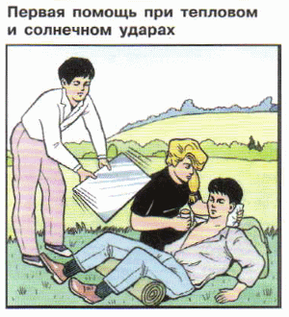
Признаки солнечного удара — покраснение лица и сильные головные боли. Затем появляется тошнота, головокружение, потемнение в глазах и рвота.
Возникновению солнечного удара способствует душная, безветренная погода, длительное воздействие солнечных лучей на затылочно-теменную часть головы. Во время похода необходимо в качестве профилактики покрывать голову лёгкой шапочкой, не совершать в жаркое время дня длительных переходов, не спать на солнце, обливать голову холодной водой.
Тепловой удар — это болезненное состояние, вызванное перегревом тела. Тепловой удар наступает, когда тепло, образующееся в теле (например, во время движения по маршруту), не передаётся во внешнюю среду и в организме нарушается теплообмен. Тепловой удар возникает не только в жаркую погоду, но и при интенсивной физической нагрузке, когда отдача тепла тела человека во внешнюю среду затруднена из-за непроницаемой, плотной одежды.
Признаки теплового ударсг. вялость, усталость, головная боль, головокружение, покраснение лица, повышение температуры тела, сонливость, ухудшение слуха, нередко рвота.
Первая помощь при тепловом и солнечном ударе:
■ перенести пострадавшего в прохладное место, в тень, уложить на спину, приподнять голову и повернуть её набок; если у пострадавшего открылась рвота, ему необходимо повернуть голову набок, чтобы рвотные массы не попали в дыхательные пути;
■ расстегнуть одежду или снять её, ослабить пояс;
■ тело обтереть полотенцем, смоченным холодной водой; в тяжёлых случаях облить холодной водой, приложить к затылочной части головы холодный компресс, обмахивать пострадавшего.
Если человек в сознании, ему надо давать обильное питьё (холодный чай или слегка подсоленную воду).
Если пострадавший потерял сознание, ему надо осторожно дать понюхать нашатырный спирт, для чего смоченную в нём ватку несколько раз на 1 с поднести к носу пострадавшего.
Во время зимнего лыжного похода может возникнуть отморожение.
Отморожение — это поражение тканей тела человека, возникающее в результате воздействия низкой температуры. Наиболее часто отмораживают пальцы ног и рук, уши, щёки, кончик носа.
Вначале человек ощущает холод и покалывание в области, подвергшейся отморожению. Кожа в этом месте краснеет, затем резко бледнеет и теряет чувствительность. Различают четыре степени отморожения. Определение степени отморожения возможно только после отогревания пострадавшей части тела.
Отморожение происходит, когда человек значительное время находится на холоде и его организм уже не в состоянии регулировать температуру тела. На возможность отморожения оказывают влияние температура воздуха, влажность и ветер, а также длительность пребывания человека на холоде.
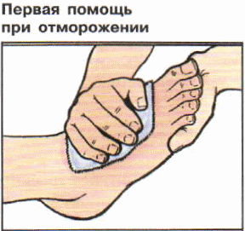
Первая помощь при отморожениях:
■ необходимо согреть отмороженную часть тела, растирая её мягкой шерстяной тканью или ладонями до покраснения кожи, обретения ею чувствительности;
■ напоить пострадавшего горячим чаем, укутать тёплой одеждой, если есть возможность, разместить его в тепле;
■ не следует при растирании пользоваться снегом, так как микроскопические льдинки, из которых состоит снег, могут поранить кожу и занести инфекцию, а вода, образующаяся при таянии, испаряясь, будет способствовать ещё большему охлаждению;
■ после отогревания необходимо наложить на пострадавший участок тела мягкую стерильную повязку, укутать его тёплой одеждой;
■ при отморожении пальцев рук или ног следует проложить между ними вату или марлю, нельзя вскрывать образовавшиеся волдыри;
■ при любой степени отморожения пострадавшего необходимо напоить горячим чаем (для чего нужно иметь при себе термос с кипятком).

При отморожении первой степени пострадавшие излечиваются самостоятельно в течение нескольких дней. Однако повышенная чувствительность к холоду остаётся надолго.

При необходимости надо отправить пострадавшего в лечебное учреждение, укутав его в тёплые вещи.
При отморожениях других степеней нужно пройти обязательное лечение.
Термический ожог — это травма, которая возникает в результате воздействия на человека открытого огня (пламени), теплового излучения, соприкосновения тела с раскалёнными предметами, жидкостями (кипяток) и др.
Различают четыре степени термического ожога.
Ожог первой степени, при котором поражается только верхний слой кожи, она краснеет, на месте ожога образуется отёк, возникает боль.
Ожог второй степени, при котором поражённый участок увлажняется и покрывается волдырями, возникает сильная боль. Необходимо оперативное лечение.
При ожоге третьей и четвёртой степени поражаются все слои кожи, мышцы, нервы, жировая клетчатка. Требуется срочная госпитализация.
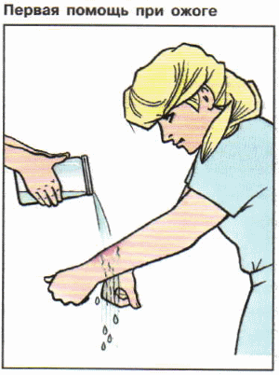
Первая помощь при термических ожогах:
■ прекратить действия поражающего фактора (погасить пламя, убрать раскалённый предмет);
■ снять одежду и обувь с поражённого участка;
■ охладить место ожога водой, льдом, снегом в течение 10 мин;
■ наложить сухую стерильную повязку на обожжённый участок тела;
■ дать обильное питьё;
■ обработать обожжённый участок 30—40%-ным раствором спирта или водкой;
■ приложить к месту ожога свежую тёртую морковь, луковую или картофельную кашицу или синтомициновую эмульсию.
В случае обширных ожогов пострадавшего необходимо срочно доставить в лечебное учреждение.
При термических ожогах запрещается:
■ оставлять пострадавшего в зоне действия поражающего фактора;
■ отрывать прилипшие к ране одежду, посторонние предметы;
■ вскрывать ожоговые волдыри;
■ обрывать обгоревшие ткани;
■ наносить на поражённый участок мазь, крем, жир;
■ оставлять на длительное время (более 1 ч) открытым поражённый участок.

